ГУ "СДЮШОР Шкловского района"
В этом месяце просмотренно 7 тренеровки, средний балл 8.5. В общем рейтенге Школа занимает 26 место. По сравнению с прошлым месяцем Школа не изменило свое положение в рейтенге.
25) ГУ "СДЮШОР № 1 г. Жодино"
26) ГУ "СДЮШОР Шкловского района"
Школа занимает полследенее место в общем рейтенге мониторинга.
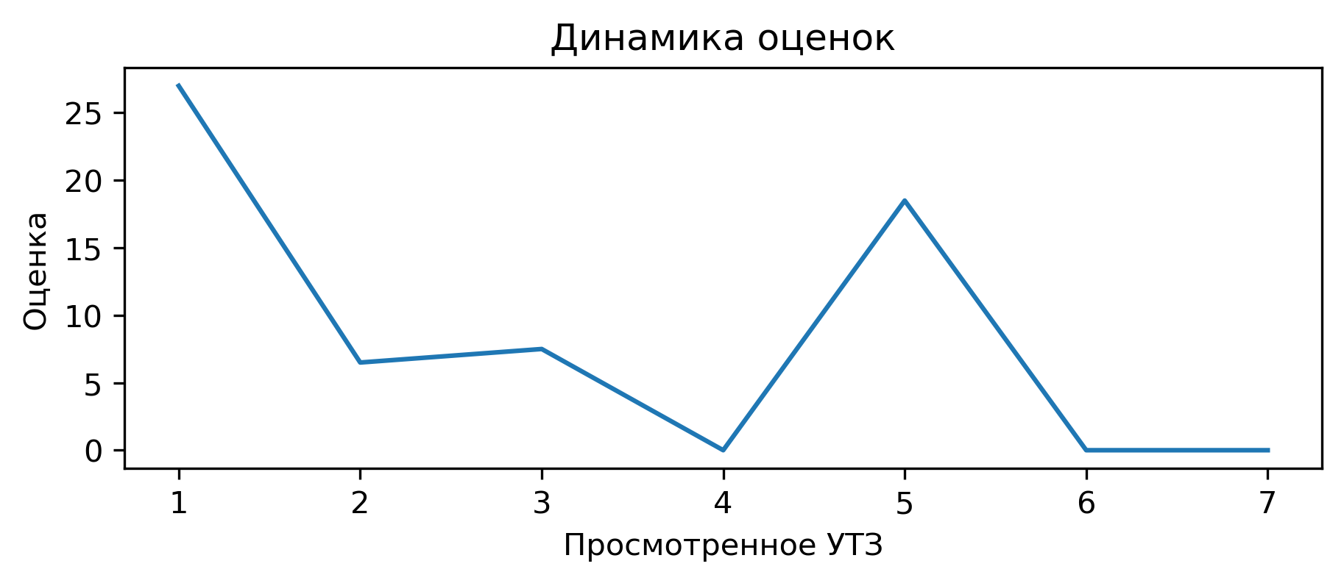
Процент выполнения вопросов:
1) Прописаны 3 задачи занятия: выполнение 0.0%
2) Прописано общее время работы в упражнении: выполнение 0.0%
3) Прописано время работы, время отдыха, количество повторений в каждом упражнении: выполнение 0.0%
4) С вратарями ведется отдельная работа согласно плану: выполнение 0.0%
5) Использование современных технологий (Видеоанализ, BlazePod, Polar, SmartSpeed): выполнение 0.0%
6) Для проведения УТЗ предоставлена достаточная площадь льда: выполнение 0.0%
7) При выполнении заданий учащиеся не мешают друг другу: выполнение 0.0%
8) Обеспечен необходимый режим работы и отдыха в выполняемом упражнении (моторная плотность): выполнение 0.0%
9) Отсутствует годовой план: выполнение 0.0%
10) Нет плана на месяц: выполнение 0.0%
11) УТЗ не соответствует плану-конспекту либо отсутствует план-конспект на УТЗ: выполнение 0.0%
12) Есть недельный микроцикл: выполнение 14.3%
13) Есть план-конспект на занятие составленный с помощью Google-таблицы: выполнение 14.3%
14) Интенсивность, время работы и отдыха соответсвуют запланированным качествам и режиму, в котором эти качества тренируются: выполнение 14.3%
15) Части занятия проведены в нужной последовательности и дополняют друг друга: выполнение 28.6%
16) Все запланированные задачи занятия решены: выполнение 28.6%
17) Рациональное использование времени тренировки: выполнение 28.6%
18) Применение необходимого инвентаря: выполнение 28.6%
19) Присутствует основная подготовительная и заключительная части занятия: выполнение 42.9%
20) Заключительная переводит организм из тренировочного режима в восстановительный: выполнение 42.9%
21) Высокий уровень организации УТЗ: выполнение 42.9%
22) Подготовительная часть готовит занимающихся к основной части. Интенсивность заданий плавно возрастает: выполнение 57.1%
23) На каждые 10 спортсменов 1 тренер и больше: выполнение 57.1%
24) Активное участие тренеров в проведении УТЗ: исправляет ошибки, уделяет внимание учащимся: выполнение 71.4%
25) Задания соответствуют уровню занимающихся: выполнение 85.7%
26) Высокий эмоциональный фон: выполнение 85.7%
27) Игра составляет 15% общего времени и больше: выполнение 100.0%
28) Подготовка к упражнению в УТЗ занимало более 5 минут: выполнение 100.0%
Прокопенко Антон Витальевич
В этом месяце просмотренно 7 тренеровки, получил средний балл 8.5. В этом месяце данный тренер занял 162 место в рейтенге состоящем из 162 мест.
Вопросы с самым плохим процентом выполнением:
Прописаны 3 задачи занятия: выполнение 0.0%
Прописано общее время работы в упражнении: выполнение 0.0%
Прописано время работы, время отдыха, количество повторений в каждом упражнении: выполнение 0.0%
С вратарями ведется отдельная работа согласно плану: выполнение 0.0%
Использование современных технологий (Видеоанализ, BlazePod, Polar, SmartSpeed): выполнение 0.0%
Для проведения УТЗ предоставлена достаточная площадь льда: выполнение 0.0%
При выполнении заданий учащиеся не мешают друг другу: выполнение 0.0%
Обеспечен необходимый режим работы и отдыха в выполняемом упражнении (моторная плотность): выполнение 0.0%
Отсутствует годовой план: выполнение 0.0%
Нет плана на месяц: выполнение 0.0%
УТЗ не соответствует плану-конспекту либо отсутствует план-конспект на УТЗ: выполнение 0.0%
Есть недельный микроцикл: выполнение 14.3%
Есть план-конспект на занятие составленный с помощью Google-таблицы: выполнение 14.3%
Интенсивность, время работы и отдыха соответсвуют запланированным качествам и режиму, в котором эти качества тренируются: выполнение 14.3%

